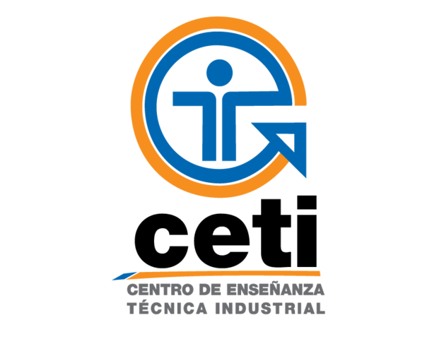** CETI COLOMOS**

**MODELOS DE NEGOCIOS**

Profesor: Mónica Janet Taboada Domínguez

***Parcial 2  
5M***

Tema:

**Actividad:   
2.3 Análisis de la competencia.**

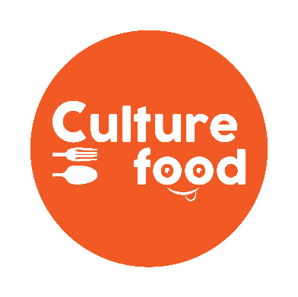

**Alumnos:**

José Daniel Vázquez Franco**.** #19310205  
Roberto Adrián Cano Rodríguez. #19310191  
Juan Guillermo Uribe Parra**.** #19310177  
Carlos Alberto Conchas Montañez**.** #19310218

Fecha de entrega: 08/10/2021

**Competencia Directa.**

*Recordatorio de la empresa:*

*Culture Food es un pequeño negocio emergente en el estado de Jalisco enfocado al giro comercial, comprando e importando productos alimenticios empaquetados de origen extranjero de diferentes partes del mundo que no se encuentran a la venta en el país y así para poder facilitar su venta en territorio nacional.*

|  |  |  |  |
| --- | --- | --- | --- |
| Nombre del competidor | Ubicación | Principal Ventaja | Estrategias para posicionarse |
| **ToyoFood** | Tijuana, Cancún, Mexicali, Mérida, Hermosillo, Puebla, Coyoacán, Polanco, Tlalnepantla, Culiacán, Colima, Morelia, Vallarta, Querétaro, Mazatlán. | Lleva 40 años en el mercado, esto da su reconocimiento a ser uno de los pineros en la importación de alimentos. | Aunque activamente solo tiene una página web y sus redes sociales no están actualizadas. Su estrategia más importante es conforme a lacalidado alprecio. Esto quiere decir que remarcan de manera constante que gracias a la cantidad de años que llevan dentro de la industria, poseen toda la experiencia para llevar a cabo de la mejor manera todos los lineamientos de calidad. |
| **Aju-Mart** | Guadalajara, Jal. | Constantemente están publicando sus productos y múltiples promociones a través de sus redes sociales. | Su estrategia de posicionamiento de marketing es una la cual es conocida como basada en el **usuario,** esta se enfoca a un perfil concreto, que se identifica en gustos, pasiones o preferencias. Un gran ejemplo es el uso constante de las redes sociales. Ya que se muestran los productos a un tipo de usuario en concreto. |

La competencia directa por parte de nuestra empresa es una la cual es dueña de gran parte del mercado en el cual operamos. El nombre de esta empresa es Toyo Foods. Desde su fundación en 1982, Comercial Toyo ha sido uno de los pioneros en la comercialización de alimentos orientales. Con el cúmulo de experiencias adquiridas a lo largo de estos años en México, aspiramos a ser un comercializador integrado que pueda seguir apoyando el desarrollo de la cultura culinaria oriental en México.

Ahora, es necesario el realizar un análisis de manera sistematizada con respecto a la empresa. Independientemente Toyo Foods está enfocado exclusivamente a productos de origen asiático, es un bloque bastante importante en cuestión de consumo de alimentos internacionales en México.

Los productos y servicios que ofrece Toyo Foods son los siguientes:

* Salsas.
* Condimentos.
* Icono

  Descripción generada automáticamenteAceites.
* Vinagres.
* Alimentos instantáneos.
* Pastas.
* Harinas.
* Arroz.
* Tofu.
* Panes molidos.
* Jugos.
* Refrescos.
* Dulces.
* Galletas.
* Botanas.

Super de productos y alimentos orientales principalmente de Corea.

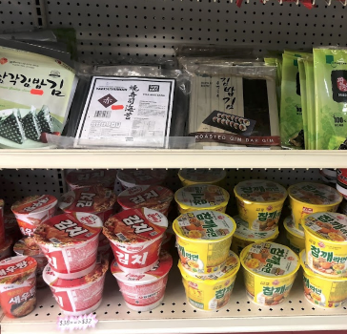

**Competencia Indirecta.**

|  |  |  |  |
| --- | --- | --- | --- |
| Nombre del Competidor | Ubicación | Principal Ventaja | Estrategias para posicionarse |
| **MercadoLibre** | Argentina, Brasil, Chile, Colombia, Costa Rica, Ecuador, México, Perú, Uruguay y Venezuela. | Gran variedad de productos y gran cobertura de países. | Especialización en productos alimenticios, productos escogidos y verificados por la empresa y foco a ofrecer un buen servicio a nivel nacional. |
| **Amazon** | Alemania, Australia, Brasil, Canadá, China, Egipto, Emiratos Árabes, España, Estados Unidos, Francia, Holanda, India, Italia, Japón, México, Polonia, Reino Unido, Suecia, Singapur, Turquía | Gran variedad de productos, cobertura en muchos países y una marca confiable y bien posicionada. | Especialización en productos alimenticios, políticas de reembolso y garantía para malos envíos, productos caducados o paquetes que no llegaron. |

.

Culture Food es, de la manera más sencilla, una tienda en línea donde los clientes, ya sean minoristas o mayoristas, pueden hacer pedidos y comprar sus productos alimenticios de importación favoritos. Los productos que ofrecemos, aunque son alimenticios, no los consideraría de primera necesidad del mismo modo que un restaurante o un lugar de comida tradicional, nosotros conectamos de la manera más sencilla posible al usuario con sus productos extranjeros difíciles de conseguir.

Necesidades que cubre Culture Food:

* Exclusividad: Los productos que ofrece Culture Food, al ser de importación y de distintos países, se vuelven un tanto difíciles de encontrar, pues muchos de ellos no se encuentran en cualquier supermercado, por ejemplo.
* Conveniencia: Culture Food, siendo una tienda en línea, brinda la conveniencia a los clientes de encontrar todos sus productos alimenticios de importación favoritos en un mismo lugar, sin la necesidad de moverse de su casa, en toda la república mexicana.

De este modo, habría que encontrar empresas que cubran las mismas necesidades o necesidades parecidas específicamente aplicadas a productos alimenticios y de importación.

Dicho lo anterior, algunos de los competidores indirectos más fáciles de identificar son las distintas empresas comercializadoras de productos extranjeros con tienda físicas. Existen muchas pequeñas a medianas comercializadoras de productos extranjeros (por lo general de uno o unos cuantos países a la vez) que se dedican a surtir las necesidades locales de su pueblo o ciudad.

